附件2：
北京市东城区人民政府天坛街道办事处
方位图及乘车路线
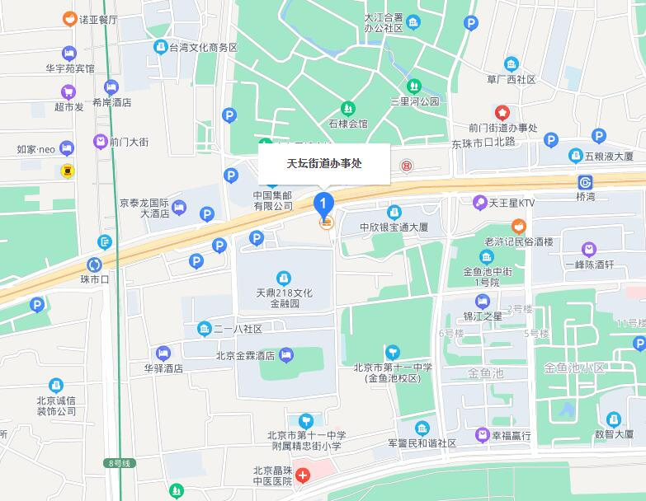

乘车路线：
1.乘坐23路、57路公交车过街楼站下车；
2.乘坐地铁7号线桥湾站下车，D出口（西南口），西行600米即到；
3.坐地铁8号线珠市口站下车，C出口（东南口），东行600米即到。

